Análisis estadístico de la producción de Laboratorios ABC

Respuestas sugeridas por el profesor:

Respuestas

En el caso se pide analizar estadísticamente la producción de las sucursales del Laboratorio ABC, usando los datos que se encuentran en el registro LABC-PRO-10-01.

Contestando a las preguntas:

1. ¿Cuantos análisis de laboratorio pueden producir cada sucursal de forma diaria?

Como se puede ver en los datos, cada día los laboratorios tienen niveles de producción diferente, dado causas comunes y causas especiales. La pregunta se contesta dando el descriptor de tendencia central de la producción de cada sucursal. Es decir, un número que representa el comportamiento de la producción. Si los datos son normales, entonces el descriptor de tendencia central es la media, y si no lo son, entonces, se requiere de seleccionar el descriptor adecuado.

Vamos comenzando por visualizar los datos usando una gráfica de puntos en minitab para cada laboratorio:

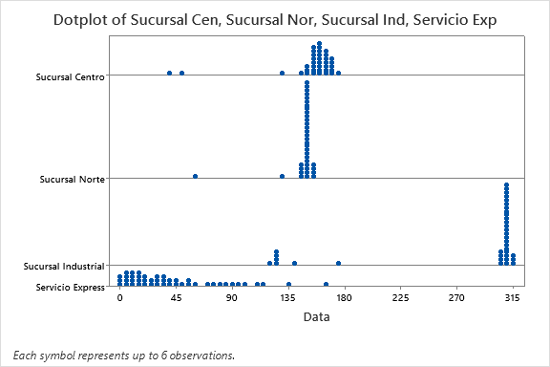

Interpretación de la gráfica de puntos:

1. Como se puede observar en la gráfica, existen algunos datos que lucen como que no pertenecen al proceso ya que se ven alejados de los demás.

Al revisar las notas proveídas en los datos, nos damos cuenta que los datos que lucen alejados, son provocados por causas especiales. Se decide estudiar el desempeño de la producción en condiciones ideales, por lo que se decide no tomar en cuenta los datos de producción bajo condiciones especiales.

Se procede a no tomar en cuenta los puntos, haciendo una copia de los datos, y borrando los datos especiales. Nota: se procede con esta solución porque la cantidad de datos a no tomar en cuenta son pocos. En el caso de que sean muchos, se identifica la distribución de los datos, y no se toman en cuenta los que estén a una distancia mayor a +/- 3 desviaciones estándar para el caso de datos normales.

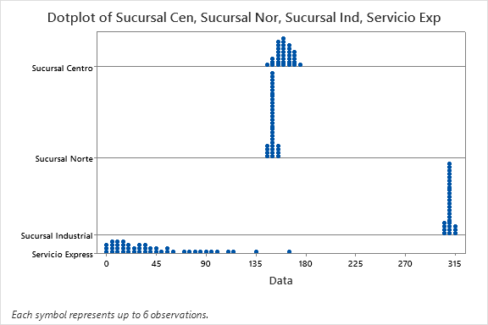

Interpretación de la gráfica de puntos sin causas especiales

1. Se observa que ahora los datos se encuentran agrupados con tendencia a cierto valor (tendencia central)
2. Luce como que el descriptor de tendencia central de la sucursal Centro es igual a de la sucursal Norte
3. Luce como que la variación de la producción de la sucursal Centro es mayor que la de la sucursal Norte
4. Luce como que la tendencia central de sucursal Industrial es mayor que la de la sucursal Centro y Norte. Esto puede ser causado por el efecto de los dos turnos que se trabaja en la sucursal Industrial.
5. Luce como que el proceso de la sucursal Express tiene un comportamiento completamente diferente de los demás. Por estar los datos barridos a la izquierda.

Vamos a analizar de forma visual la distribución de los datos de cada sucursal a través de un histograma:

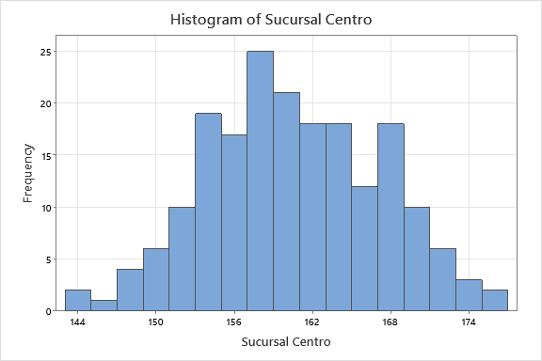

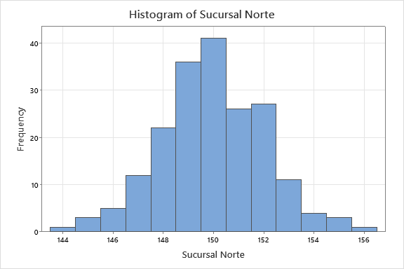

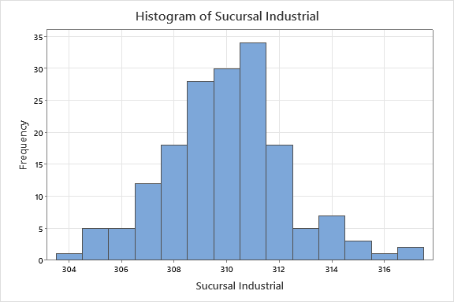

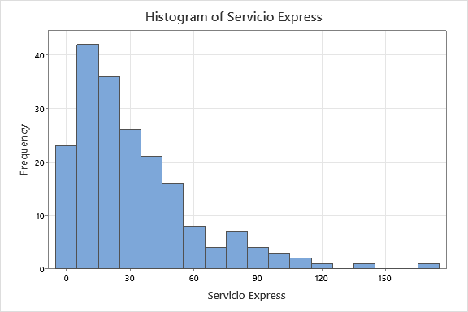

Interpretación de los histogramas:

Sucursal Centro: Parece ser que los datos son Normales

Sucursal Norte: Parece ser que los datos son Normales

Sucursal Industrial: Parece ser que los datos son Normales, con una media por arriba de las demás

Servicio Express: La distribución no luce como distribución normal. (Barrida a la izquierda)

Para saber con certeza si las distribuciones son normales o no, se tiene que realizar una prueba de hipótesis de normalidad.

Ahora vamos a describir estadísticamente los comportamientos:

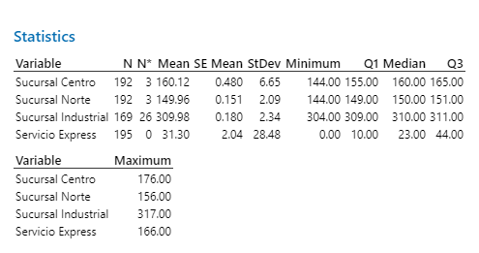

Interpretación:

La producción de pruebas por día de cada laboratorio es:

Sucursal Centro: 160 (Se usa la media por asumir que es normal)

Sucursal Norte: 149 (Se usa la media por asumir que es normal)

Sucursal Industrial: 309 (Se usa la media por asumir que es normal)

Servicio Express: 10 (Se usa Q1 porque la distribución está barrida a la izquierda)

1. ¿Hay sucursales que tengan una producción sin tantas fluctuaciones?

Para describir la fluctuación, se puede usar la desviación estándar para el caso de datos normales:

Sucursal Centro: 6.65 (Se usa la media por asumir que es normal)

Sucursal Norte: 2.09 (Se usa la media por asumir que es normal)

Sucursal Industrial: 2.34 (Se usa la media por asumir que es normal)

Servicio Express: 10/44 = 0.23 (Como medida de la dispersión se puede sacar Q1/Q3, porque los datos lucen no normales)

Luce como que la Sucursal Norte y la Industrial tienen menor variación. No se puede comparar el Servicio Express porque su naturaleza de proceso es diferente a las otras sucursales. Nota: Para estar certero si la varianza de unos datos es mayor que la de otros, se tiene que realizar una prueba de hipótesis de las varianzas).

1. ¿Qué efectos en la producción generan los problemas operativos o de cierre de instalaciones?

Analizando la sucursal Industrial y asignando el valor 1 cuando tiene turnos completos y un 0 para cuando solo tiene un turno:

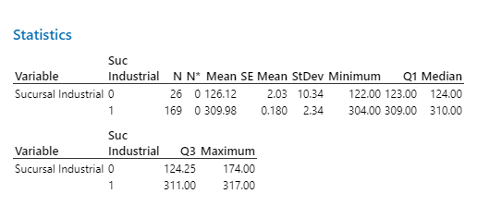

Podemos ver que la media de su producción de pruebas de laboratorio baja en promedio de 309 a 126. Es decir se disminuye la producción en un 59%.